Begehungsprotokoll | Aufgabenbereich | Bauaufsicht
 | Ansprechpartner | Herr Müller
 | Zimmer | 458
 | Telefon | 02671/61-458
 | Telefax | 02671/61-5411
 | E-Mail | thomas.mueller@cochem-zell.de
 | Datum | 09.06.2022

Begehung eines Gewässers der zweiten Ordnung

Aktenzeichen | WÜW-Z 0294/2021 Ueßbach

Gewässer : | Ueßbach
Örtlichkeit : | von: Mündung in den Alfbach bei Alf-Fabrik  bis: Einmündung in den Litzbach in Lutzerath
Länge : | 24 km

Feststellungen am 27.01.2022, 15.04.2022, 17.05.2022 und 19.05.2022

Lfd. Nr. | Feststellung vor Ort | Bildaufnahme Nr.
1 | Die Holzbrücke am Ortseingang in der Nähe des Spielplatzes in Bad Bertrich hat ein großes Abflussprofil. Hier besteht kein Handlungsbedarf. | 1
2 | Das Kaskadenbauwerk ist in einem guten Zustand. Keine Hindernisse. | 2 und 3
3 | Von der Kaskade bis zum Parkhaus ist der Querschnitt durch die topografischen Verhältnisse sehr eingeschränkt. Auf der einen Seite ist der Hang, auf der anderen Seite stehen direkt die Wohnhäuser am Gewässer. | 4
4 | Die Unterführung des Ueßbaches in Bad Bertrich stellt die Grenze der Zuständigkeit dar. Es ist ein freier Durchfluss vorhanden. | 5
5 | Von Bad Bertrich bis zur Einmündung des Litzbaches bei Luzerath konnten keine Hindernisse oder Querschnittsverengungen festgestellt werden. | 6 und 7

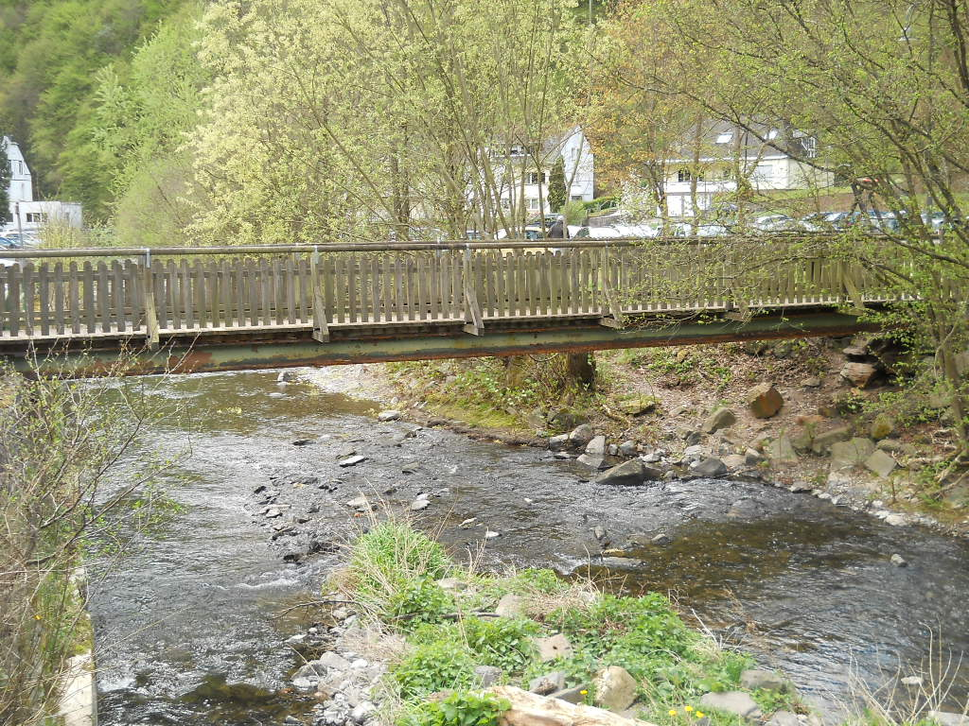
Bild 1

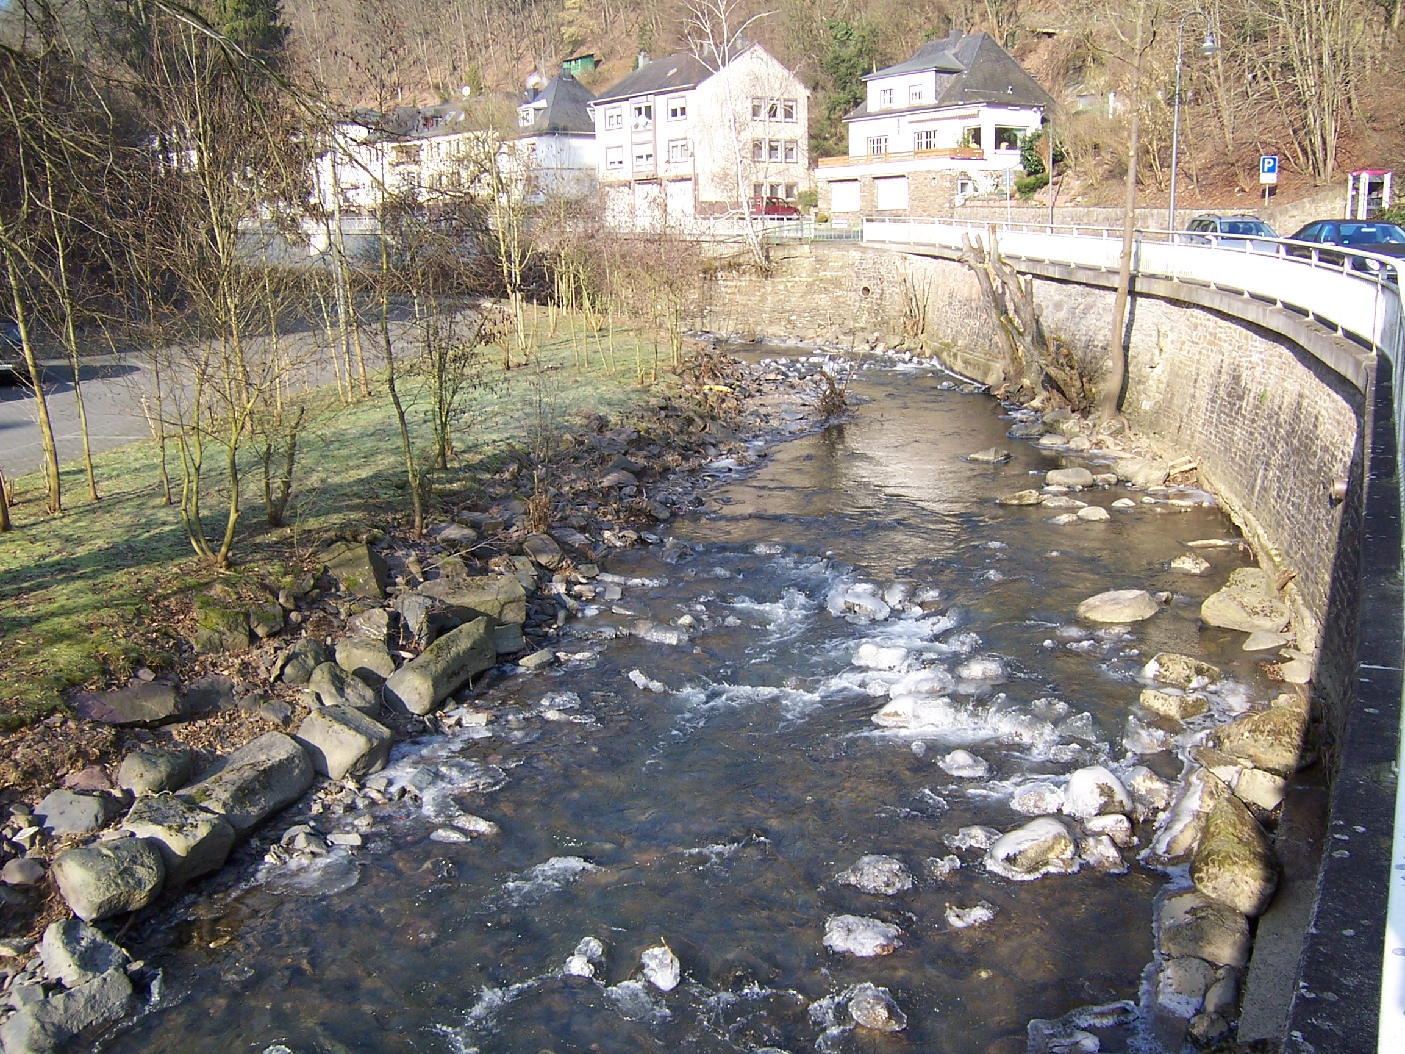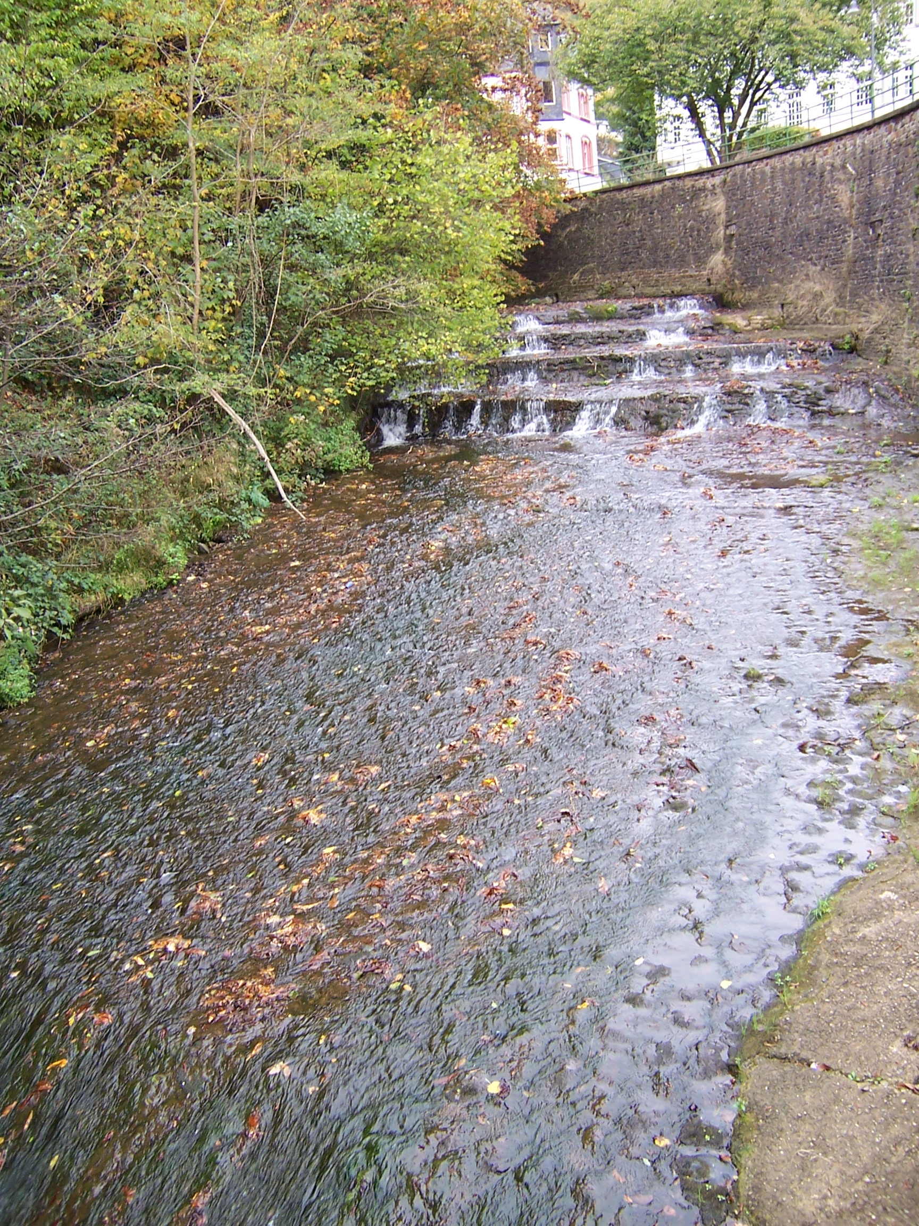
Bild 2 Bild 3

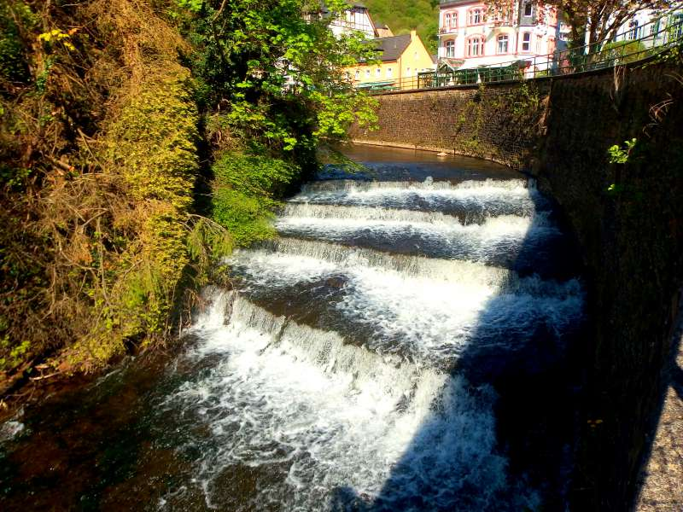 Bild 4

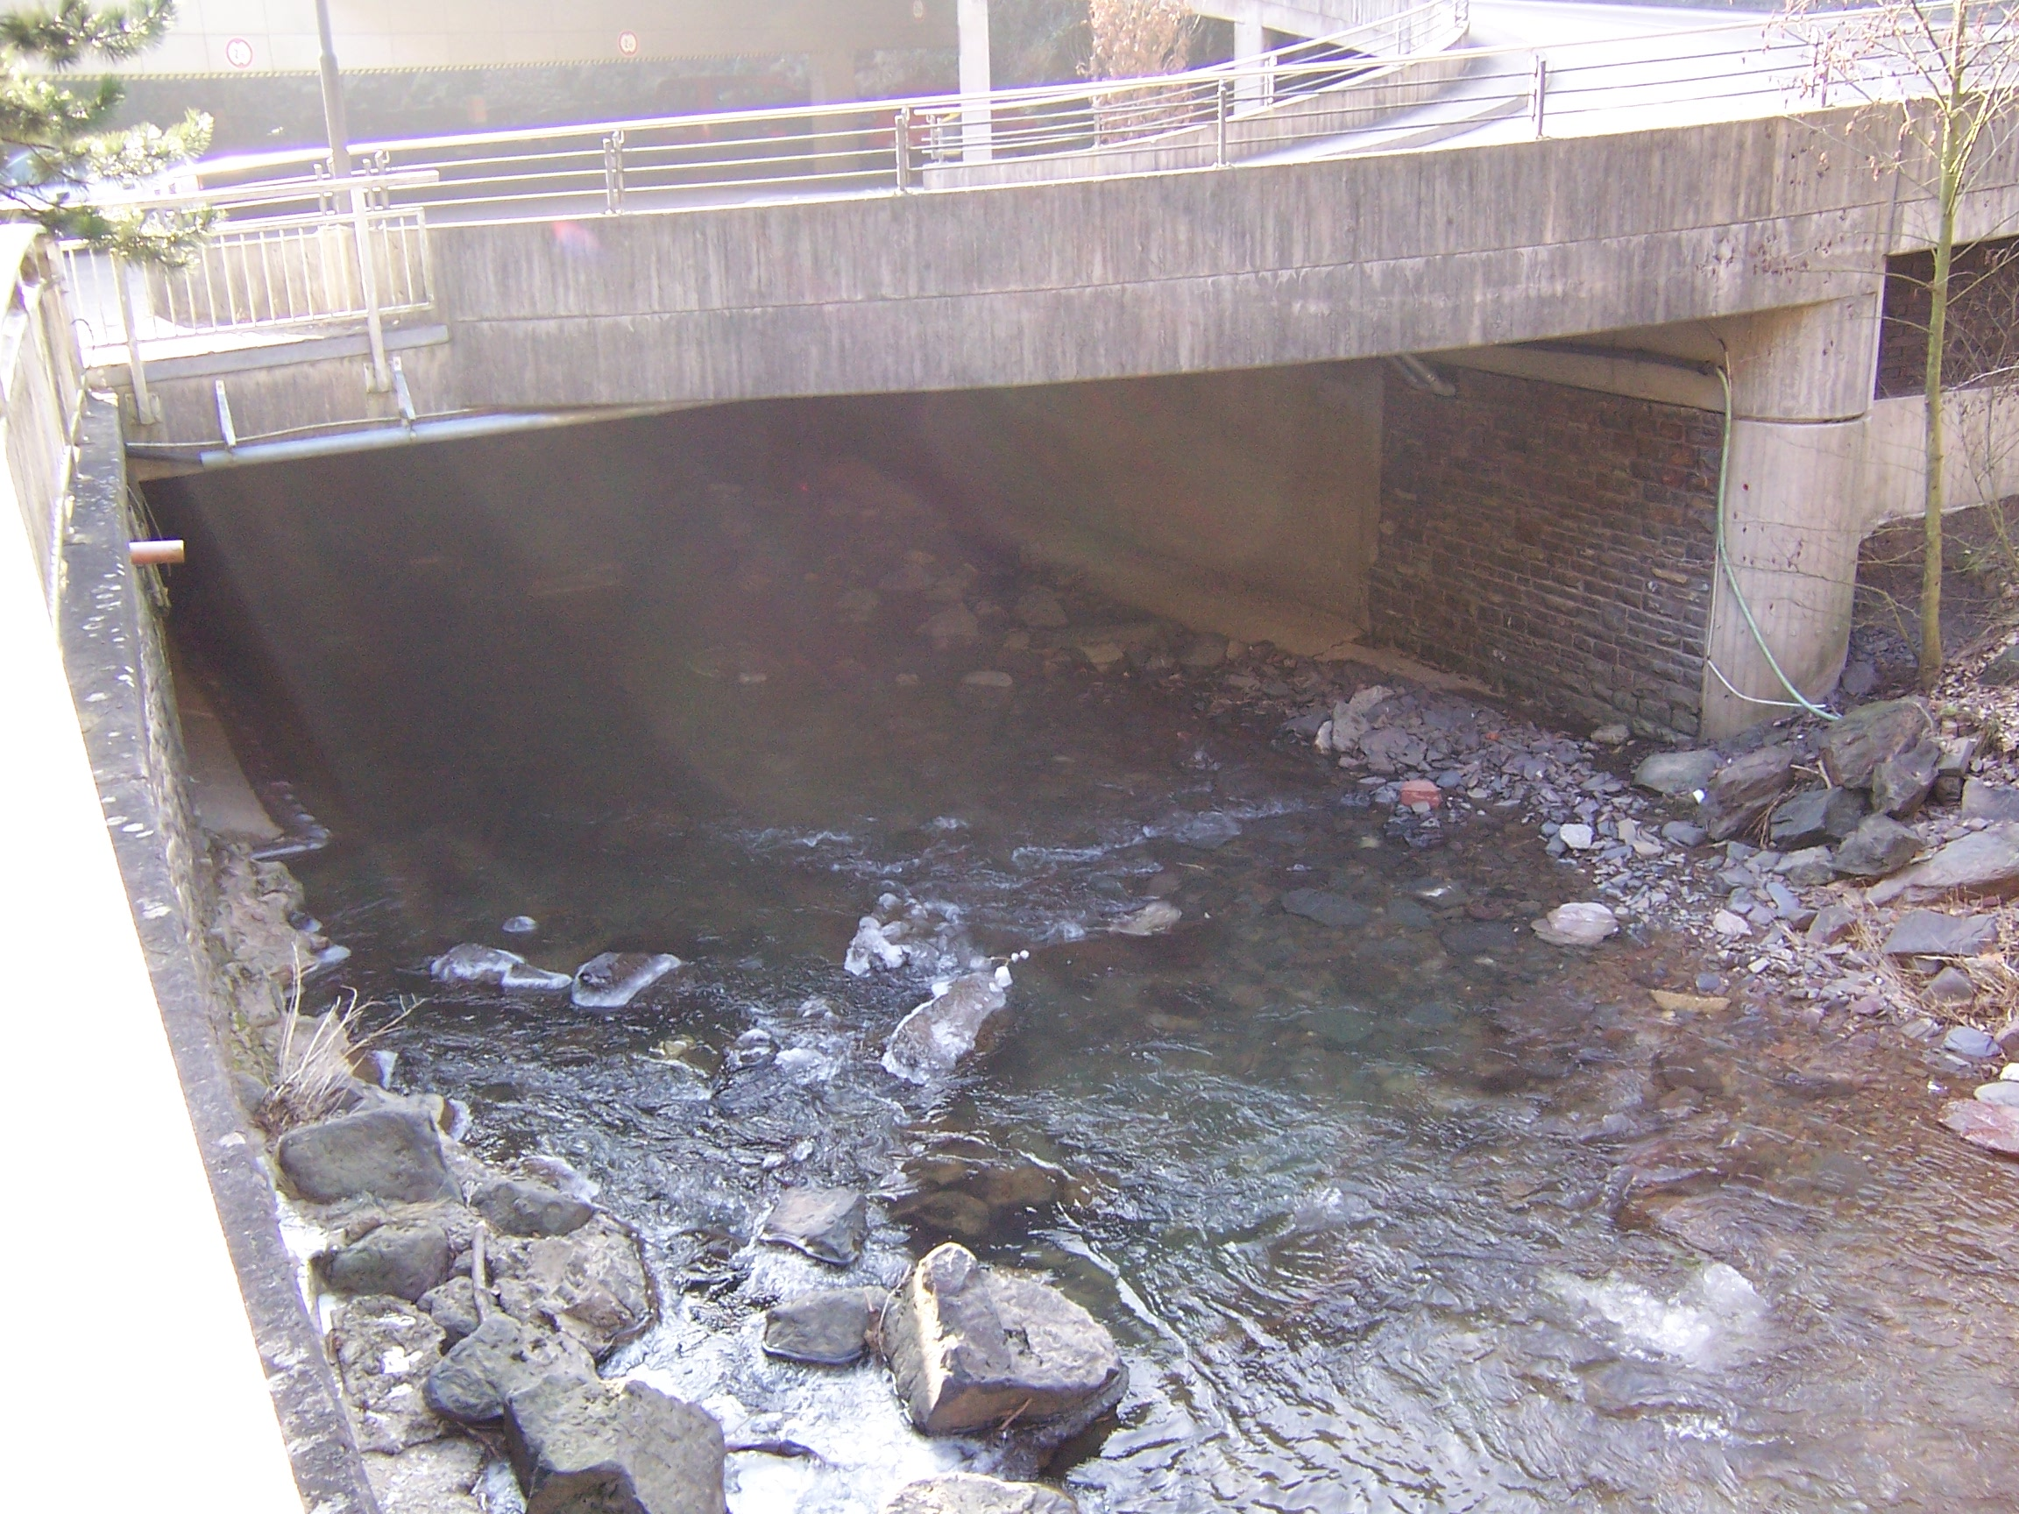
Bild 5

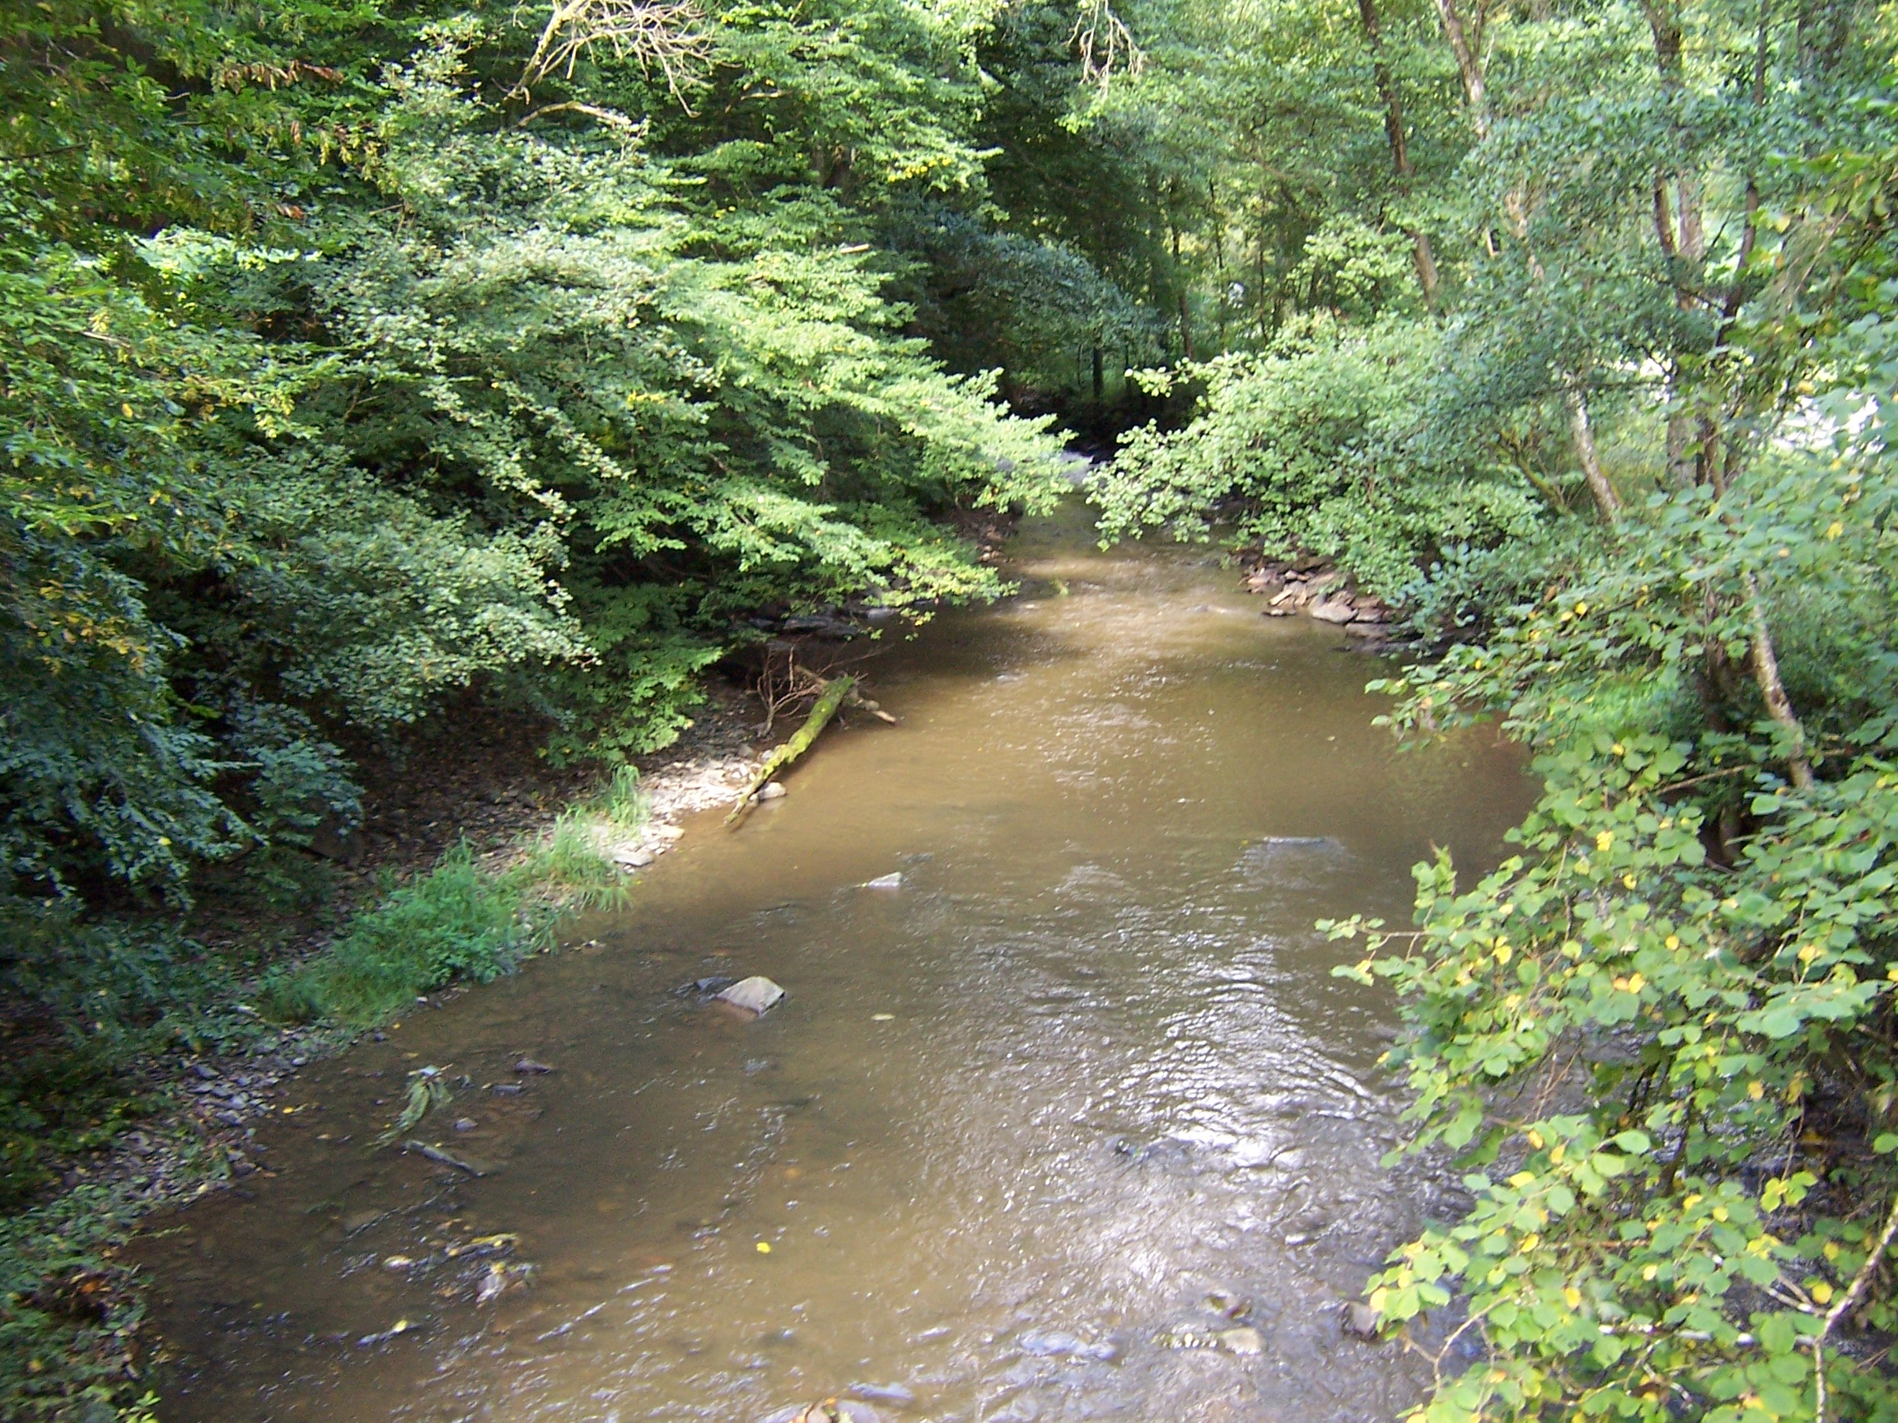
Bild 6

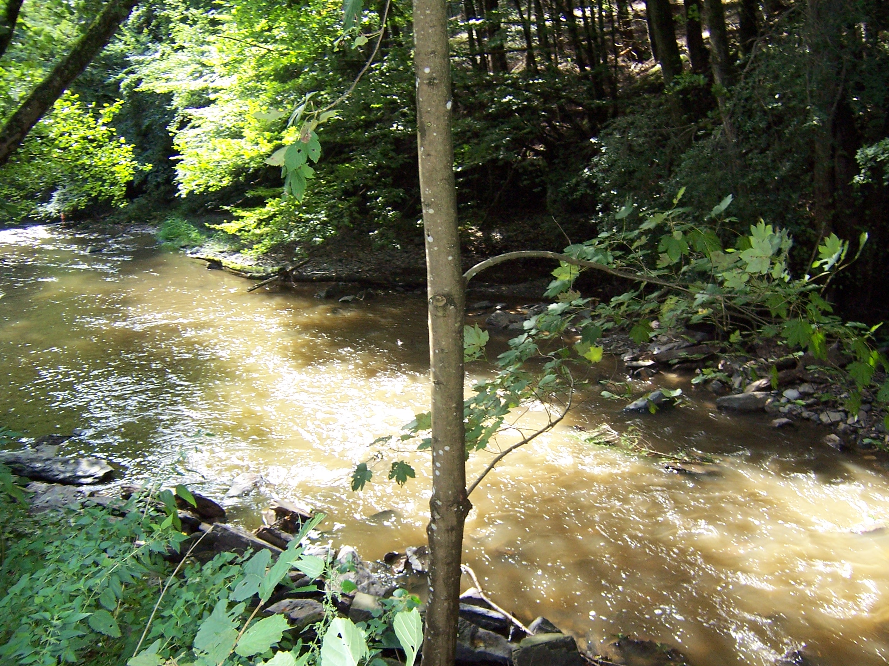
Bild 7

Fazit:
Bis zur Einmündung des Litzbaches in den Ueßbach in der Gemarkung Lutzerath konnten keine weiteren Hindernisse oder Besonderheiten festgestellt werden. Die Strecke wurde stichprobenartig abgefahren und begangen. Hier ist der Ueßbach in einem sehr guten Gewässerzustand.
Ein vollständiger bzw. durchgängiger Begang des Ueßbaches ist aufgrund der topographischen Verhältnisse und der damit verbundenen Unzugänglichkeiten nicht möglich.

Die Bildaufnahmen wurden während der Überprüfung des Gewässers digital aufgezeichnet und gespeichert.

Im Auftrag

Thomas Müller

